|  |  |  |  |  |
| --- | --- | --- | --- | --- |
| Организация Объединенных Наций | |  | ECE/TRANS/WP.29/GRRF/2016/32 | |
| _unlogo | **Экономический  и Социальный Совет** | | | Distr.:  Russian  Original: |

**Европейская экономическая комиссия**

Комитет по внутреннему транспорту

**Всемирный форум для согласования правил   
в области транспортных средств**

**Рабочая группа по вопросам торможения   
и ходовой части**

**Восемьдесят вторая сессия**

Женева, 20−23 сентября 2016 года

Пункт 4 предварительной повестки дня

**Правила № 55**

Предложение по поправкам к Правилам № 55  
(механические сцепные устройства)

Представлено экспертом от Польши[[1]](#footnote-1)\*

Воспроизведенный ниже текст был подготовлен экспертом от Польши и имеет целью включение в Правила поправки, вводящей в действие новое ограничение, предусматривающее предоставление официального утверждения типа компонента механических сцепных устройств, предназначенных для транспортных средств категории М1, только в том случае, если они предназначены для буксировки прицепов. Изменения к нынешнему тексту Правил № 55 выделены жирным шрифтом.

I. Предложение

*Включить новый пункт 8.2* следующего содержания:

«**8.2 До выдачи официального утверждения типа компонента механических сцепных устройств, предназначенных для определенного типа транспортного средства категории М1, орган по официальному утверждению выясняет, предназначен ли данный конкретный тип транспортного средства для буксировки прицепа, путем проверки документации об официальном утверждении типа транспортного средства с целью установить, составляет ли максимально допустимая статическая вертикальная нагрузка на шаровой наконечник больше нуля. Если эта величина равна нулю, то в официальном утверждении отказывают**».

*Пункты 8.2–8.5 (прежние),* изменить нумерацию на 8.3–8.6.

II. Обоснование

1. В ходе недавнего совещания органов Европейского союза по официальному утверждению типа (СООУ), состоявшегося в Исландии в 2015 году, эксперт от Польши поднял проблему выдачи свидетельств официального утверждения ООН на устройства, предназначенные для транспортных средств, которые вообще не должны использоваться для буксировки прицепа (выдержку из протокола совещания СООУ см. в приложении ниже).

2. Исходя из этого, в настоящем документе предлагается ввести в действие новое общее ограничение, предусматривающее предоставление официального утверждения типа компонентов механических сцепных устройств только в том случае, если данный тип транспортного средства предназначен для буксировки прицепа.

Приложение [только на английском языке]

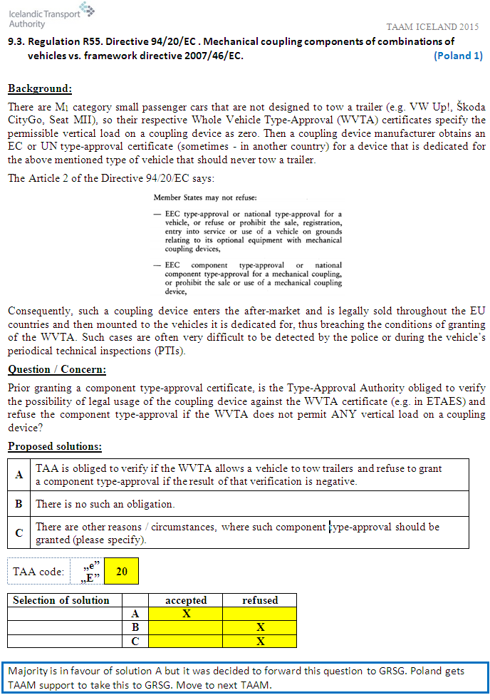

1. \* В соответствии с программой работы Комитета по внутреннему транспорту   
   на 2016–2017 годы (ECE/TRANS/254, пункт 159, и ECE/TRANS/2016/28/Add.1, направление работы 3.1) Всемирный форум будет разрабатывать, согласовывать и обновлять правила в целях улучшения характеристик транспортных средств. Настоящий документ представлен в соответствии с этим мандатом. [↑](#footnote-ref-1)